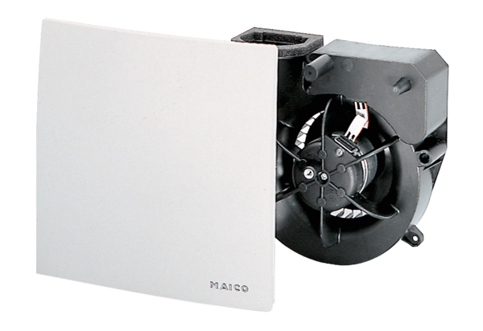Wkład wentylatora ER 60 GVZC ECOpakowanie jednostkowe: 1 sztukaAsortyment: B
Numer artykułu: 0084.0116Producent: MAICO

